Actividad 36
Tema 3. RELACIONES ENTIDAD/RELACION
Modulo: Bases de datos 26/27
Alumno: Maitane Navarro
Realiza un diagrama entidad relación completo a partir de los siguientes requisitos
Ejercicio 1. Participa
Se desea diseñar una base de datos para gestionar la información relativa a los actores, las películas en las que participan y los papeles que interpretan.
De cada actor se quiere almacenar su identificador (id_actor), nombre y apellidos. De cada película, su identificador (id_pelicula), título y año de estreno. De cada papel, su identificador (id_papel), nombre del personaje y descripción.
Para diseñar el diagrama entidad-relación (DER), se deben tener en cuenta las siguientes restricciones:
- Un actor solo puede interpretar un papel en una misma película. Por tanto, para cada combinación de actor y película, puede existir como máximo un papel.
- En una misma película, un papel solo puede ser interpretado por un único actor. Por tanto, para cada combinación de película y papel, puede existir como máximo un actor.
- Un actor puede interpretar el mismo papel en varias películas diferentes.
Se pide: diseñar el diagrama entidad-relación (DER), identificando las entidades ACTOR, PELÍCULA y PAPEL, sus atributos y claves primarias, así como la relación ternaria PARTICIPA. Se deberán representar las restricciones de cardinalidad, teniendo en cuenta que las dos primeras condiciones establecen restricciones de unicidad sobre las combinaciones de dos entidades.
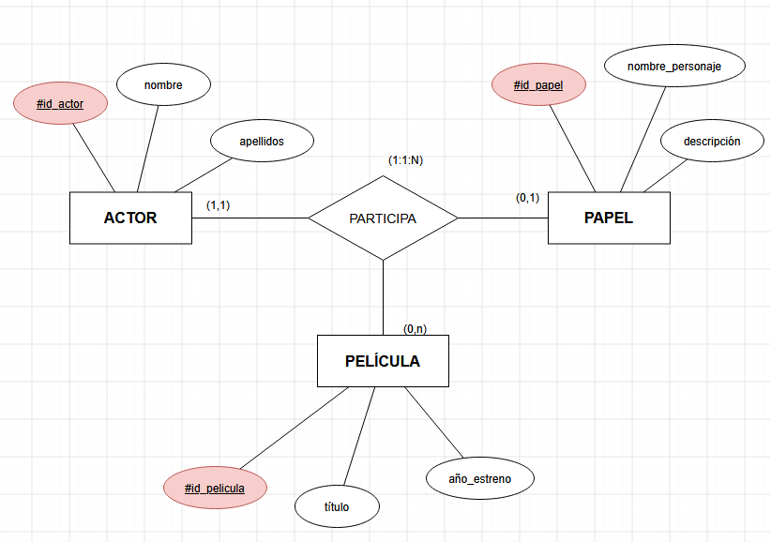

Ejercicio 2. Suministros
Una empresa desea diseñar una base de datos para gestionar los suministros de materiales que realizan distintos proveedores a sus proyectos.
Para ello, hay que tener en cuenta las siguientes observaciones:
- Un proveedor puede suministrar diferentes materiales a distintos proyectos.
- Un mismo material puede ser suministrado por varios proveedores a un mismo proyecto.
- Para un mismo proyecto, un proveedor puede suministrar un determinado material una sola vez, aunque puede suministrar otros materiales al mismo proyecto.
- Un proveedor puede suministrar el mismo material a varios proyectos diferentes.
- De cada proveedor se desea almacenar un código identificador, su nombre y su dirección.
- De cada material se desea almacenar un código identificador, su nombre y su precio unitario.
- De cada proyecto se desea almacenar un código identificador, su nombre y la fecha de inicio.
Se pide:
- Identificar las entidades del modelo y sus atributos.
- Identificar la relación ternaria que aparece en el enunciado y asignarle un nombre.
- Dibujar el diagrama entidad-relación
- Indicar las cardinalidades máximas y mínimas de la relación, justificándolas a partir de las observaciones del enunciado.

